课程概要
教师姓名 |  | 上课内容 | 捕鼠夹
适用年龄 | 6+ | 所需课时 | 90min
对应教材 | ☑ 有 9686教具箱 □无
教学前期分析
教学内容分析 | 这节课为9686迷你机械系列的捕鼠夹，了解捕鼠夹特点，鼓励学生积极动手，设计一个可以抓住老鼠的老鼠夹。  因为9686是一套小颗粒的零件，保存起来需要仔细，所以为了保证学生搭建顺利，以及方便保存，推荐采取每人一套教具的教学方式。  课程考察学生语言表达能力，锻炼想象力及动手能力。
教学目标及重难点 | 1、教学目标：设计一个有触发机制的捕鼠夹  ⑴．知识目标：利用皮筋可以回弹的特点，制作一个可以触发的捕鼠夹  (2)．情感目标：锻炼学生语言表达能力、想象力及动手能力。  2、教学重点：捕鼠夹触发机制的制作  3、教学难点：皮筋在拉长之后，会产生什么势能？
学习者特征分析 | 本课对应的是小学一年级左右的学生。对于这一年龄阶段的学生， 在课堂中，要提高学生的兴趣并且提高学生的思维发展能力。在使学生有兴趣的前提下，老师应引导学生进行逻辑思路的构建。培养学生团队合作、情感互动、现实生活场景应用和临时问题处理的能力。并在授课的过程中引导学生养成良好的学习、思考，和生活习惯。
教学环境及资源  （媒体） | 教师用资源：电脑、PPT 投影、机器人软件  学生用资源：乐高9686教具箱
5I教学法
教学过程 |  |  |  | 设计思路
I THINK | 提出问题&作出假设 |  |  | 通过提问的方式让孩子们联想到老鼠和老鼠夹。充分调动孩子们的积极性和兴趣。为更好的完成本节课发任务做好准备。
I THINK | 同学们，知道四害是什么？（苍蝇，蚊子，蟑螂，老鼠）  那同学们知道四害中农民伯伯最讨厌的动物是什么？对，是老鼠。因为老鼠总是偷吃粮食，而粮食对农民伯伯很重要。  那么老师希望同学们帮助农民伯伯，做一架抓老鼠的夹子，保护好农民伯伯的粮食，好不好？ |  |  | 通过提问的方式让孩子们联想到老鼠和老鼠夹。充分调动孩子们的积极性和兴趣。为更好的完成本节课发任务做好准备。
I EXPLORE | 探究（程序讲解） |  |  | 针对提出的任务，引导学员思考需要解决的问题，并探究解决方法。
I EXPLORE | 同学们想一想我们怎么样才能让老鼠夹刚开始是打开的，但是我们碰到老鼠夹之后老鼠夹会合上呢？  那我们来看一下这个照片，小朋友们有没有发现什么特点，老鼠夹中间有一根撑杆支撑着，当我们碰到这根杆的时候老鼠夹就会合上 |  |  | 针对提出的任务，引导学员思考需要解决的问题，并探究解决方法。
I PRACTICE | 实践练习 |  |  | 1.了解老鼠夹的形状是长方形的，用凸点梁和薄片搭建出两个长方形的结构，当作老鼠夹的底板和夹板  2.用轴将底板和夹板连接起来，形成一个老鼠夹  3.利用直角弯梁跟半轴还有平滑梁，在下面的底板处制作出撑杆，接着在撑杆的另外一端，装上直角弯梁作为触发装置  4.安装皮筋，利用皮筋的具有弹性的特点，使老鼠夹可以打开和合上
I PRACTICE | - 用凸点梁搭建出老鼠夹的底板  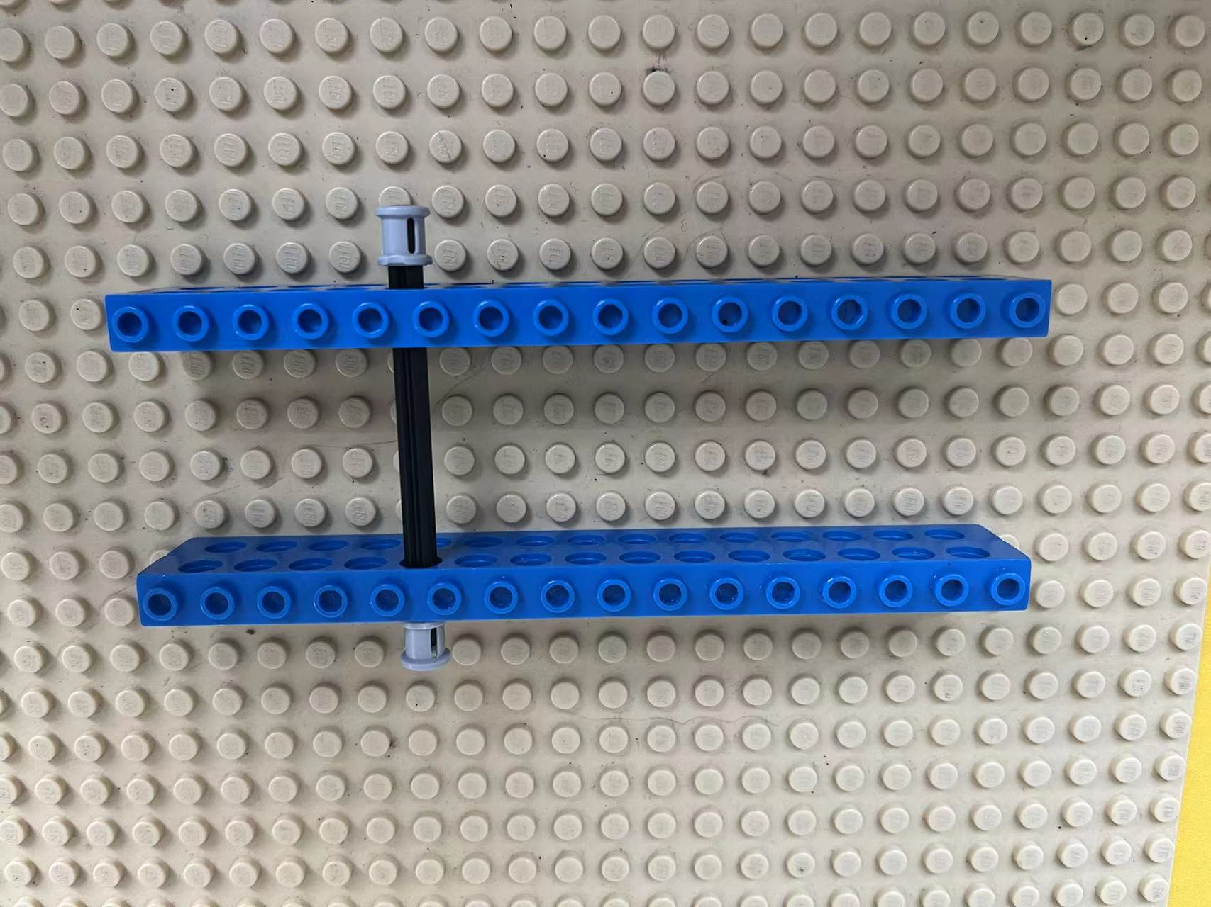  - 用薄片和凸点梁来夹板  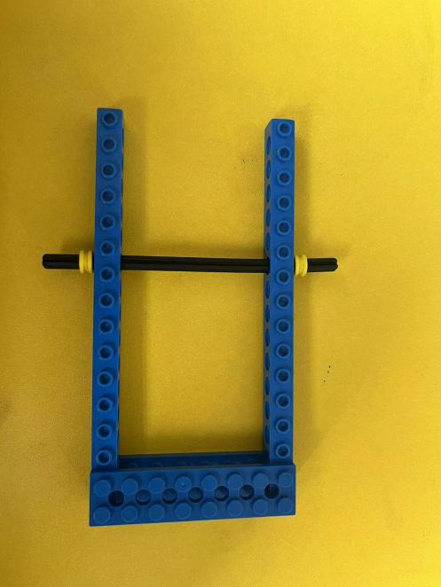  - 用轴将底板和夹板连接起来形成一个夹子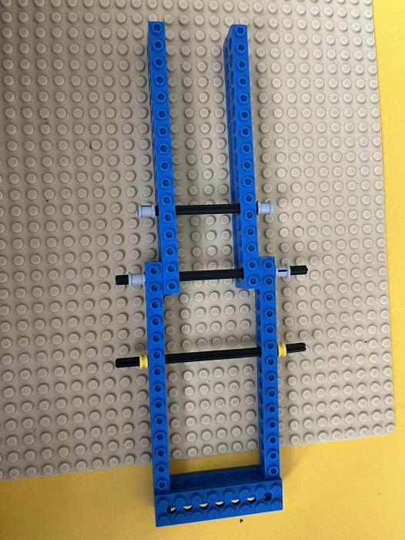  - 利用直角弯梁跟半轴还有平滑梁，在下面的底板处制作出撑杆，接着在撑杆的另外一端，装上直角弯梁作为触发装置  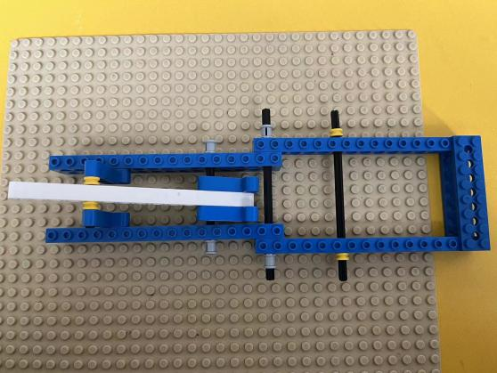  5、安装皮筋，制作出一个固定住皮筋的装置  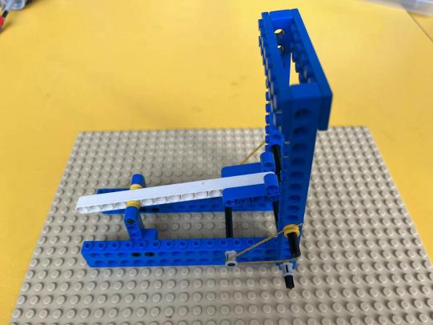
I SUMMARIZE | 讨论与总结（10min） |  |  | - 通过测试比赛，检测老鼠夹的功能，总结得失，鼓励学生大胆发言，提高总结和表达能力。  - 完成模型是一方面，还需要加深杠杆的概念，让同学们知道皮筋在拉长之后会产生什么势能。
I SUMMARIZE | 测试/比赛：  看谁的老鼠夹捉到的老鼠多？  总结与反思：  - 撑杆在这里是一个什么杠杆？  - 杠杆有哪几类?  - 橡皮筋拉长之后，会产生什么势能？
I  SUMMARIZE | 迁移，拓展和作品展示（10min） |  |  | - 基于老鼠夹的撑杆是一个费力杠杆，进一步思考是否可以进一步延伸，进一步激发学生课后思考。向自己提出问题并去解决，锻炼手眼协调以及思考的能力。  - 可以锻炼孩子的语言表达能力，更加活学活用。  - 展示作品是对孩子一节课的总结，也是让家长看到孩子成长的最直接的方法。
I  SUMMARIZE | - 可以尝试用不同杠杆当作撑杆有什么不同的效果？  - 让同学们复述模型运行的原理，以及零件的认识。  - 让同学们向家长展示自己的作品以及添加的装饰。  